Памятник И.М.Бударову прежде и теперь.

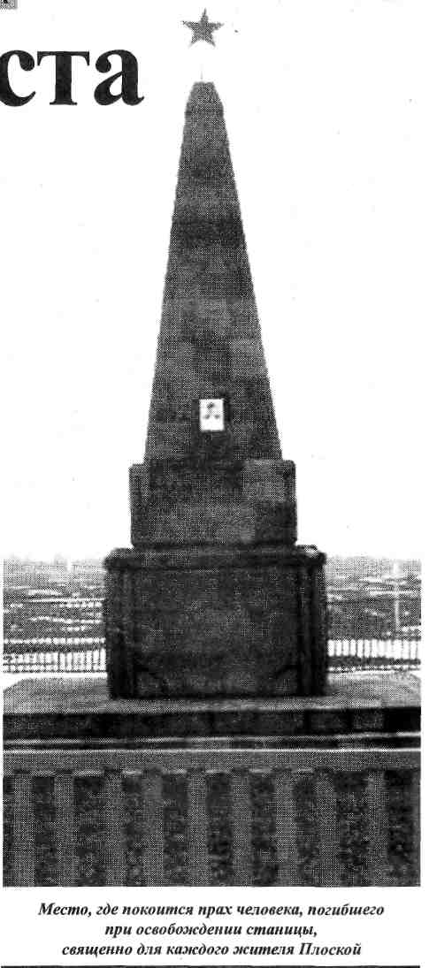
Памятник И.М.Бударову 1964 год

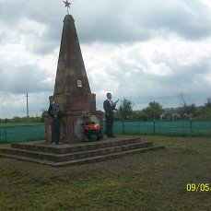
Памятник И.М.Бударову 2017 год

